Je werk bewaren met OneDrive
Opslaan, terugvinden, delen en inleveren
OneDrive in Edge en in de Verkenner · PORT


Met OneDrive bewaar je je schoolwerk online. Zo staat je werk altijd klaar, op elke laptop. In deze handleiding leer je je werk opslaan, terugvinden, delen en inleveren.
1. Openen  schoolaccount | → | 2. Mappen  orde maken | → | 3. Opslaan  en terugvinden | → | 4. Delen  en inleveren

Na deze handleiding kun je:
- OneDrive openen in de browser en in de Verkenner;
- mappen maken en je werk goed opslaan;
- bestanden terugvinden en uploaden;
- een bestand delen en je werk inleveren in Teams;
- een weggegooid bestand terughalen.

Inhoud
Wat is OneDrive? 2
1. OneDrive openen 2
2. Het scherm 3
3. Mappen maken 4
4. Opslaan vanuit Word of Excel 5
5. Een bestand terugvinden 5
6. Bestanden uploaden 6
7. Delen 7
8. Inleveren in Teams 8
9. Iets weggegooid? De prullenbak 9
10. Er gaat iets mis. Wat nu? 10
11. Begrippen 11
Extra: voor later 11
Snelkaart: OneDrive 12

Wat is OneDrive?
OneDrive is je eigen kluis op internet. Wat je daar bewaart, staat niet op één laptop, maar online. Werk je de ene les op een andere laptop dan de vorige? Dan staat je werk gewoon klaar.
Je logt in met je schoolaccount: hetzelfde account als voor Word, Excel en Teams.

De gouden regel
Bewaar je werk altijd in OneDrive. Nooit alleen op het bureaublad of in Downloads. Die staan alleen op die ene laptop, en morgen ben je je werk kwijt.

1. OneDrive openen
Je kunt OneDrive op twee manieren openen. Op beide manieren zie je dezelfde bestanden.

Manier 1: in de browser
A Open Microsoft Edge en ga naar microsoft365.com. Log in met je schoolaccount als dat nog niet is gebeurd.
B Klik linksboven op het menu met de puntjes 1 en kies OneDrive.
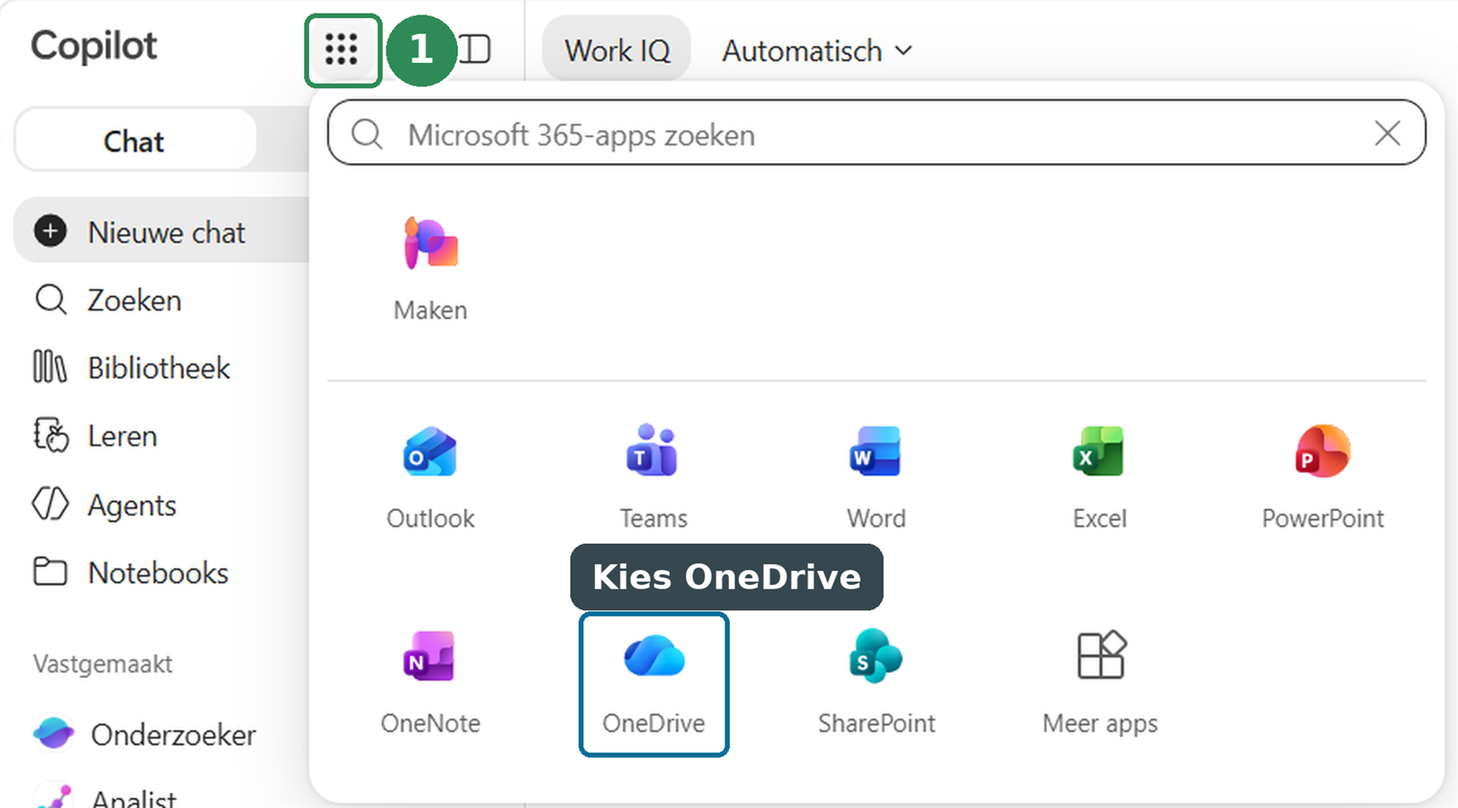

Manier 2: in de Verkenner
A Open de Verkenner: het gele mapje in de taakbalk, of Windows-toets + E.
B Klik links op de map met het wolkje en jouw naam, bijvoorbeeld Anna - CVO. Dat is jouw OneDrive.
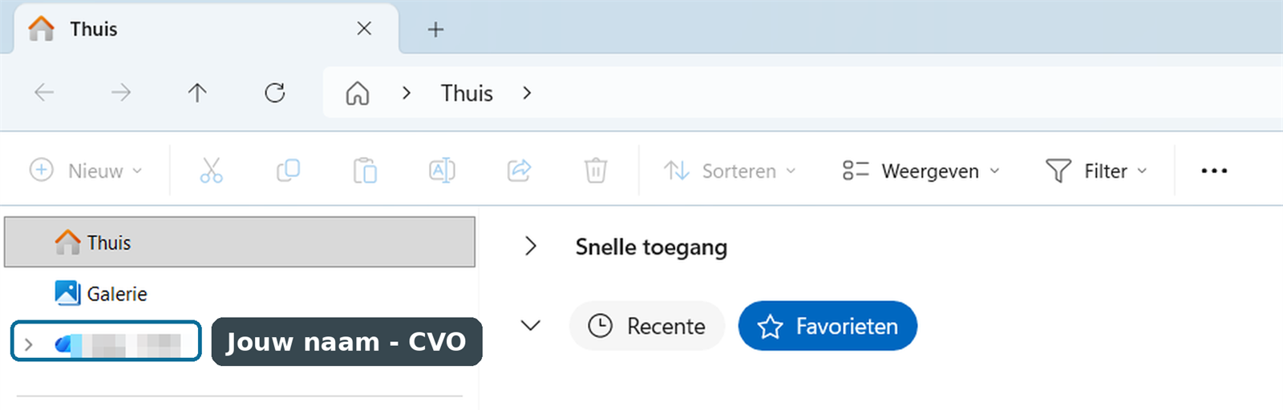
Tip
Zie je OneDrive niet in de Verkenner? Gebruik dan de browser. Daar werkt het altijd.

2. Het scherm
Zo ziet OneDrive eruit in de browser. Zoek het nummer op in de tabel.
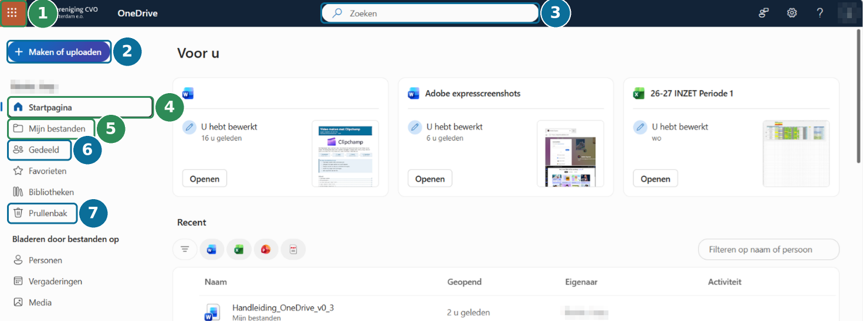
Nr | Knop | Wat doe je ermee? | Nr | Knop | Wat doe je ermee?
1 | Puntjes (apps) | Naar een andere app, zoals Word of Teams | 5 | Mijn bestanden | Al je eigen mappen en bestanden
2 | + Maken of uploaden | Een map maken, een bestand uploaden of een nieuw document | 6 | Gedeeld | Bestanden die anderen met jou deelden
3 | Zoeken | Een bestand zoeken op naam | 7 | Prullenbak | Weggegooide bestanden terughalen
4 | Startpagina | De bestanden waar je het laatst aan werkte

3. Mappen maken
Een map is een bakje waar je bestanden in stopt. Met mappen vind je alles snel terug. Maak een map voor PORT, met daarin een map voor elk programma.
A Klik op + Maken of uploaden 2 en kies Map. | 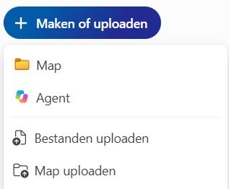
B Typ de naam PORT en klik op Maken. Je mag ook een kleur kiezen. | 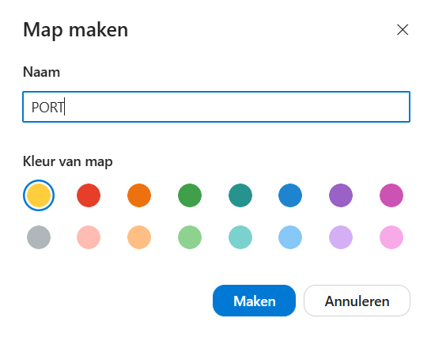
C Klik op de map PORT om hem te openen.  D Maak daarin op dezelfde manier een map voor elk programma, bijvoorbeeld Word, Excel en Tinkercad. | 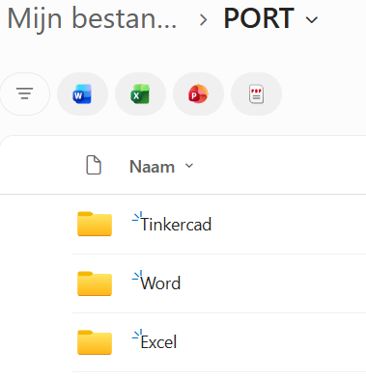  Zo ziet je map PORT eruit als het klaar is

Een goede bestandsnaam
Geef elk bestand een naam waaruit je meteen ziet wat het is, met je eigen naam erin. Dus poster_anna, niet Document3.

4. Opslaan vanuit Word of Excel
Je maakt een nieuw bestand in Word of Excel. Zo zet je het meteen in de goede map in OneDrive.
A Klik in Word of Excel op Bestand en daarna op Opslaan als.
B Kies OneDrive - CVO.
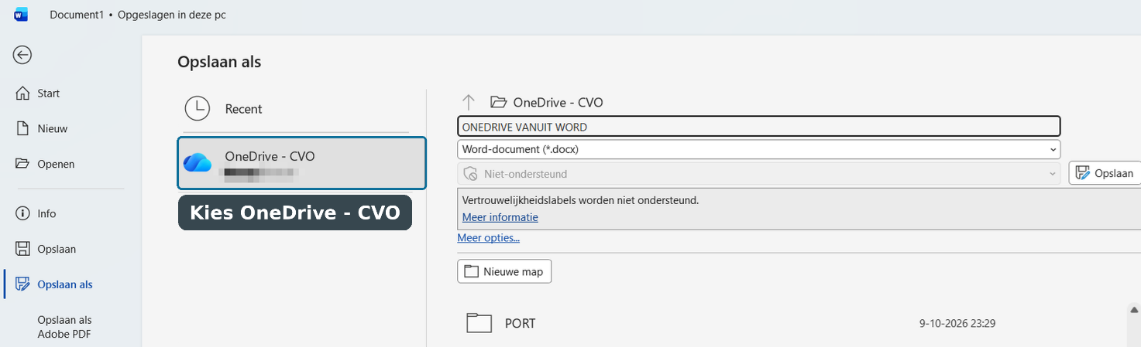
C Open de map PORT en daarna de goede map, bijvoorbeeld Word.
D Typ een goede naam en klik op Opslaan.
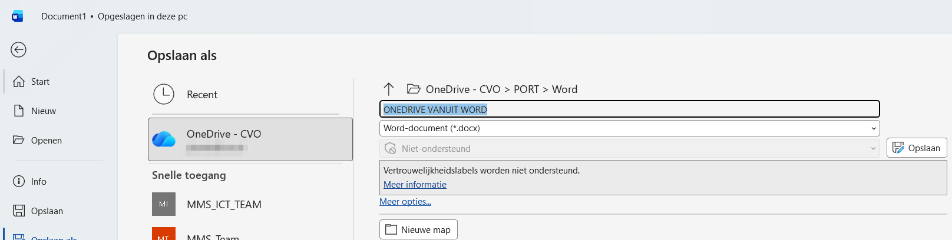
E Kijk linksboven: Automatisch opslaan staat nu aan. Vanaf nu bewaart Word je werk vanzelf.

5. Een bestand terugvinden
Kies de manier die het snelst werkt.
Zo vind je het | Hoe?
Recent | Bij Startpagina 4 zie je de bestanden waar je het laatst aan werkte.
Zoeken | Typ een deel van de naam in Zoeken 3 , bijvoorbeeld poster.
Via je mappen | Klik op Mijn bestanden 5 , dan PORT, dan de map van het programma.
Vanuit het programma | In Word of Excel: Bestand, Openen, en dan OneDrive - CVO.

6. Bestanden uploaden
Soms staat een bestand nog niet in OneDrive. Bijvoorbeeld een STL-bestand uit Tinkercad of een foto die in Downloads terechtkwam. Zet het dan meteen in OneDrive.

In de browser
A Open de goede map in OneDrive.
B Klik op + Maken of uploaden 2 en kies Bestanden uploaden.
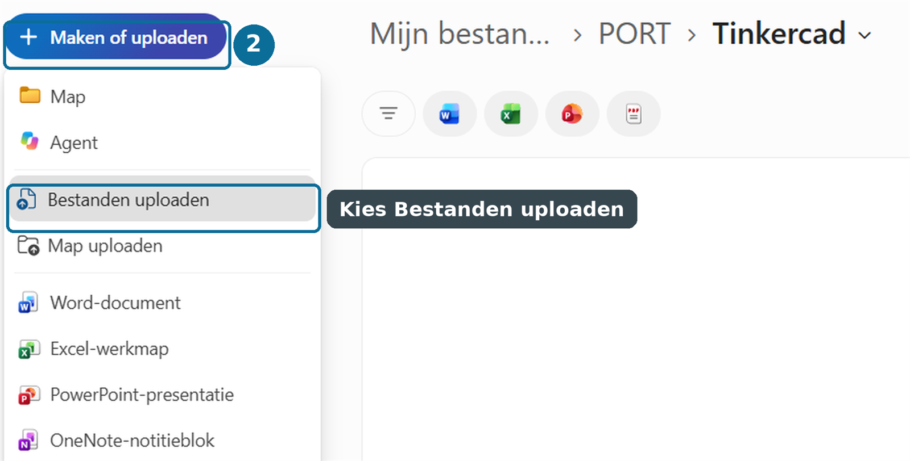
C Zoek je bestand, vaak in Downloads, en klik op Openen.
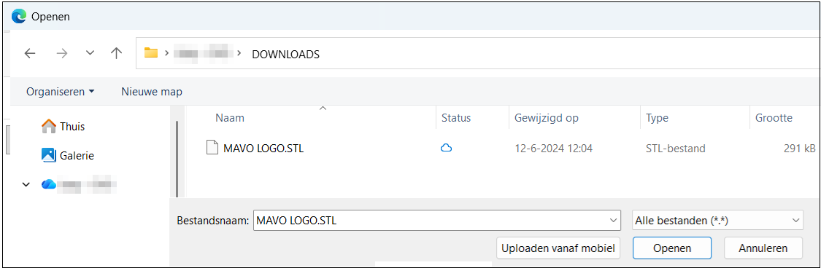

In de Verkenner
A Sleep het bestand van Downloads naar je map in OneDrive (de map met het wolkje en jouw naam).
Tip
Heb je een hele map nodig? Kies bij + Maken of uploaden 2 dan Map uploaden.

7. Delen
Met delen laat je iemand anders je bestand zien of samen aan een bestand werken.
A Vink je bestand aan en klik bovenaan op Delen. Of klik met de rechtermuisknop op je bestand en kies Delen.
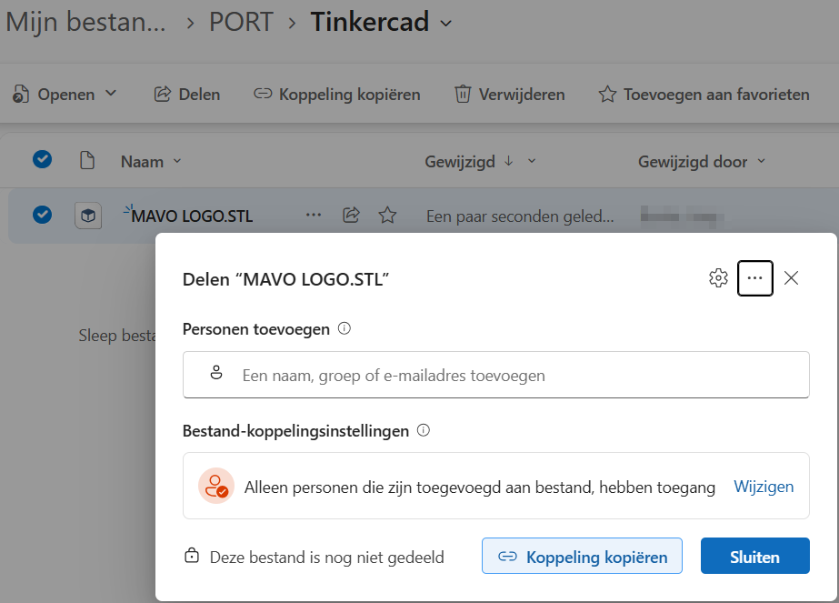
B Typ bij Personen toevoegen de naam van je docent of klasgenoot. Kies daarnaast wat de ander mag: Kan weergeven (alleen lezen) of Kan bewerken (ook veranderen).
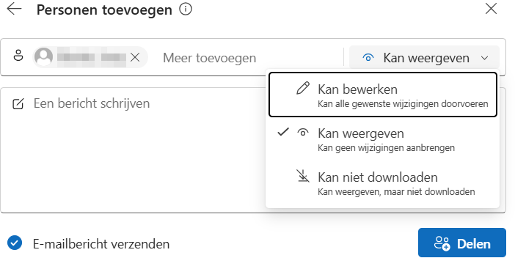
C Klik op Delen.
D Liever een link? Klik in het venster Delen op Koppeling kopiëren en plak de link in een chat in Teams.
Let op
Deel je werk alleen met je docent of met je groepje.
Kies Kan bewerken alleen als jullie samen aan iets werken.

Delen stoppen
A Open het venster Delen van je bestand, zoals bij stap A.
B Klik naast de naam op Kan bewerken of Kan weergeven en kies Toegang verwijderen.

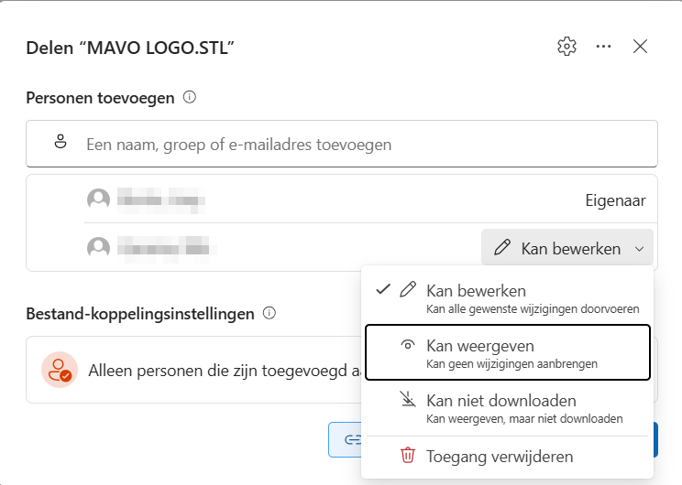

8. Inleveren in Teams
Je docent geeft een opdracht in Teams. Zo lever je je bestand uit OneDrive in.
A Open Teams en klik links op Opdrachten. Open de opdracht.
B Klik onder Mijn werk op Bijvoegen en kies Cloudbestanden.
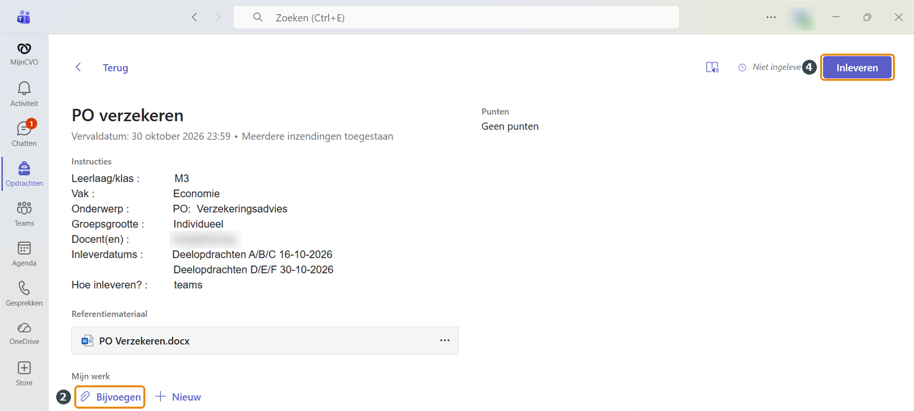
Een opdracht in Teams: Bijvoegen (2) en Inleveren (4)
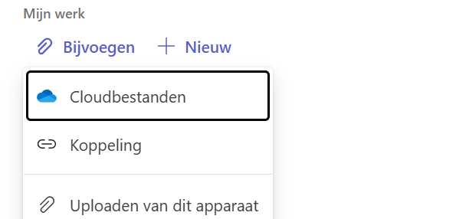
Kies Cloudbestanden: dat is je OneDrive

C Zoek je bestand en klik op Bijvoegen.
D Klik op Inleveren. Klaar!
Check eerst
☐ Ik heb het goede bestand gekozen.
☐ De bestandsnaam heeft mijn naam erin.
☐ Mijn bestand is af en opgeslagen.

9. Iets weggegooid? De prullenbak
A Klik links op Prullenbak 7 .
B Vink het bestand aan dat je terug wilt.
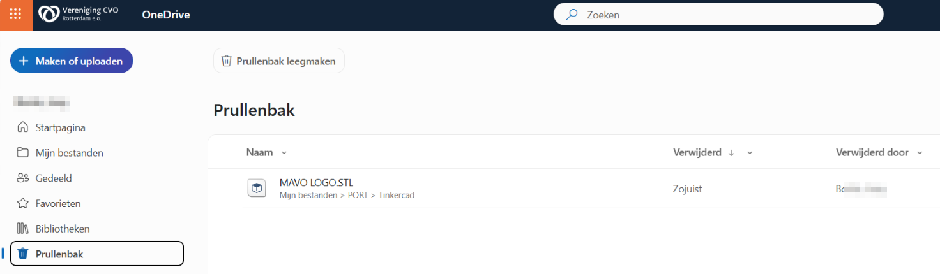
C Klik bovenaan op Herstellen. Het bestand staat weer op zijn oude plek.
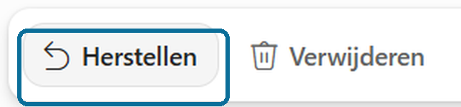
Let op
Bestanden blijven ongeveer drie maanden (93 dagen) in de prullenbak staan. Daarna zijn ze echt weg. Haal iets dus snel terug.
Klik nooit op Prullenbak leegmaken. Dan ben je alles echt kwijt.

Een oudere versie terughalen
Heb je per ongeluk een stuk tekst weggehaald of iets veranderd? OneDrive bewaart oudere versies van je bestand.
A Klik met de rechtermuisknop op het bestand en kies Versiegeschiedenis.
B Je ziet een lijst met versies, met de datum en de tijd. Zoek de versie van voor je fout.
C Klik bij die versie op de drie puntjes ... en kies Herstellen.

10. Er gaat iets mis. Wat nu?
Probleem | Wat doe ik?
Mijn bestand is weg | Zoek op de naam met Zoeken 3 . Kijk daarna bij Startpagina 4 en in de Prullenbak 7 .
Mijn bestand staat in Downloads | Upload het naar OneDrive (hoofdstuk 6). Anders ben je het morgen kwijt.
Ik zie OneDrive niet in de Verkenner | Gebruik de browser: microsoft365.com en dan OneDrive.
Mijn docent kan mijn werk niet openen | Lever het in via de opdracht in Teams, of deel het met een link.
Ik heb twee bestanden met bijna dezelfde naam | Open ze allebei. Kijk welke de goede is en gooi de andere weg.
Ik heb per ongeluk iets overschreven | Zet een oudere versie terug met Versiegeschiedenis (hoofdstuk 9).
Mijn bestand heeft een verkeerde naam | Klik met de rechtermuisknop op het bestand en kies Naam wijzigen. Typ een betere naam.
Mijn bestand staat in de verkeerde map | Klik met de rechtermuisknop op het bestand en kies Verplaatsen naar. Kies de goede map en klik op Hierheen verplaatsen.

11. Begrippen
Woord | Betekenis
OneDrive | Je eigen opslag op internet, met je schoolaccount.
Map | Een bakje waar je bestanden in stopt.
Bestand | Een document, rekenblad, foto of ontwerp.
Uploaden | Een bestand van je laptop naar OneDrive zetten.
Delen | Een ander je bestand laten zien of bewerken.
Koppeling (link) | Een webadres naar je bestand.
Prullenbak | Hier komen weggegooide bestanden. Je kunt ze terugzetten.
Verkenner | Het programma op de laptop waarin je je mappen en bestanden ziet.
Automatisch opslaan | Word of Excel bewaart je werk vanzelf in OneDrive.

Extra: voor later
- Gedeeld 6 : hier vind je alles wat klasgenoten of je docent met jou hebben gedeeld.
- Copilot in OneDrive: kan bestanden samenvatten en vergelijken met AI. Dit werkt alleen als de school het heeft aangezet, en alleen als je docent dat goed vindt.

De icoontjes in de Verkenner
In de Verkenner staat naast elk bestand in OneDrive een klein icoontje. Daaraan zie je waar je bestand staat.
Icoontje | Wat betekent het?
Blauw wolkje | Het bestand staat alleen online. Je hebt internet nodig om het te openen.
Groen vinkje | Het bestand staat ook op deze laptop. Je kunt het zonder internet openen.
Twee blauwe pijltjes | OneDrive is het bestand aan het bijwerken. Wacht even voordat je de laptop dichtklapt.
Rood kruisje | Er gaat iets mis: het bestand wordt niet bewaard in OneDrive. Vraag je docent.

De OneDrive-app op je telefoon
Met de OneDrive-app heb je je schoolbestanden ook op je telefoon of tablet. Handig om snel iets terug te kijken, of om een foto van je werk te uploaden.
A Scan de QR-code met de camera van je telefoon. Of zoek in de App Store of Google Play naar Microsoft OneDrive.
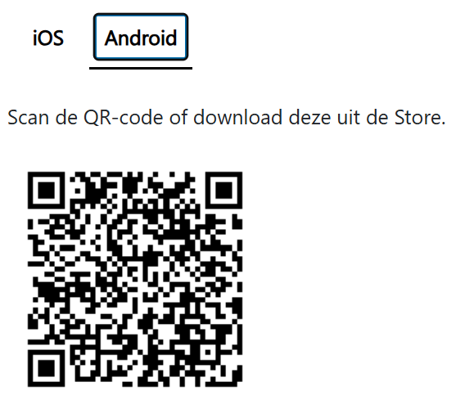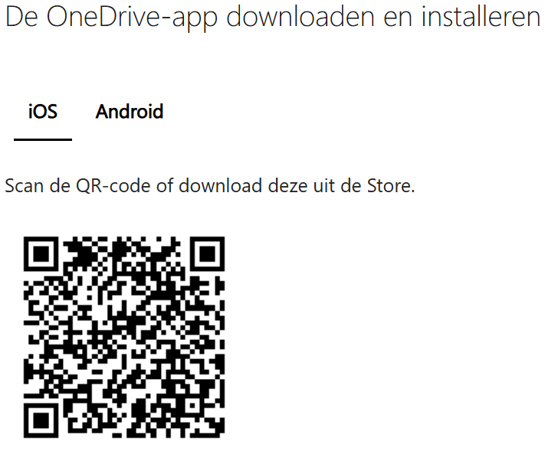
Links: Android · Rechts: iPhone en iPad (iOS)
B Open de app en log in met je school-e-mailadres en je wachtwoord.
C Tik onderaan op + en kies Uploaden om een foto of bestand toe te voegen.
D Tik op + en kies Scannen om een schets of werkblad als nette foto op te slaan.
Let op
Zet camera-back-up niet aan. Anders komen al je privéfoto’s in je schoolaccount.
Log op een telefoon van iemand anders altijd weer uit.
Meer uitleg van Microsoft: OneDrive gebruiken op Android en iOS

Snelkaart: OneDrive
Nr | Stap | Hoe?
1 | Openen | microsoft365.com → puntjes 1 → OneDrive, of Verkenner → map met wolkje en jouw naam
2 | Map maken | + Maken of uploaden 2 → Map
3 | Opslaan | Bestand → Opslaan als → OneDrive - CVO → goede map
4 | Terugvinden | Zoeken 3 , Startpagina 4 of Mijn bestanden 5
5 | Uploaden | + Maken of uploaden 2 → Bestanden uploaden, of slepen
6 | Delen | Delen → naam typen → Delen, of Koppeling kopiëren
7 | Inleveren | Teams → Opdrachten → Bijvoegen → Inleveren
8 | Terughalen | Prullenbak 7 → Herstellen

